Содержание

1. Задание

2. Схема нагруженного стержня

3. Исходные данные

4. Построение системы линейных алгебраических

5. Вывод формул проверки, достоверности вычисления опорных реакций

6. Вывод рабочих формул определение внутренних усилий стержня

7. Численный метод решения СЛАУ - метод Гаусса

8. Обоснование применения метода Гаусса

9. Блок - схема алгоритма

10. Программа

12. Анализ результатов

Литература

## 1. Задание

Построить математическую модель расчета опорных реакций жесткого стержня с тремя опорными узлами и определение внутренних усилий, поперечной силы Q и изгибающего момента М, возникающих во внутренних сечениях стержня под действием нагрузки. Разработать алгоритм и составить программу вычисления опорных реакций и распределения вдоль оси стержня внутренних усилий.

Вариант - 82-4г. Схема - 2.

Численный метод решения СЛАУ - метод Гаусса.

## 2. Схема нагруженного стержня



P1, P2-сосредоточенная сила, Н

q4 - интенсивность распределенной нагрузки, H/м

C1, C2 - отрезок балки, м

L1, L2 - пролет балки, м

М1, M2 - круговой момент, Hм



## 3. Исходные данные

P1=15kH P2=30kH L1=6м L2=12м

M1=10kHм M2=35kHм С1=3м C2=2м

L1=6м L2=12м q4=10kH

**Y**

## 4. Построение системы линейных алгебраических

уравнений для определения опорных реакций.

Преобразуем исходную систему:

отбросим опорные стержни и заменим их опорными

реакциями (R1; R2; R3)

интенсивность распределённой нагрузки заменим эквивалентной

силой (F4 = q4c2)



зададим систему координат.

**X**



Для вывода формул вычисления опорных реакций запишем уравнение равновесия стержня: сумма моментов относительно опорной точки стержня равна нулю.

:



Представил уравнения равновесия балки в форме системы линейных алгебраических уравнений (СЛАУ).



Матричная форма записи СЛАУ вычисление опорных реакций балки

AR=B



А - матрица коэффициентов при неизвестных

R - матрица неизвестных

В - матрица свободных членов



## 5. Вывод формул проверки, достоверности вычисления опорных реакций

Для проверки правильности вычисления опорных реакций использовал уравнения равновесия балки, сумма проекций всех сил действующих на балку равна нулю.

Y=R1-P1+R2=0

X=R3-P2-F4=0

## 6. Вывод рабочих формул определение внутренних усилий стержня

На рассматриваемом стержне выделим четыре участка длиной S (длина отрезка от начала до точки сечения стержня), для которых составим формулы для вычисления внутренних усилий: поперечной силы Q и изгибающего момента М.

s - отрезок от начала до точки сечения балки

I cечение



II cечение



III cечение



IV cечение



В точках границ , ,организуем вычисления поперечной силы Q слева (и QQ справа), изгибающего момента М слева (и MМ справа) от рассматриваемых точек.



1 точка границ:



2 точка границ:



3 точка границ:



## 7. Численный метод решения СЛАУ - метод Гаусса

Численный метод Гаусса относится к точным методам решения системы линейных алгебраических уравнений. Он основан на приведении матрицы коэффициентов к треугольному виду. Процесс поиска решения системы линейных алгебраических уравнений выполняется в два хода: прямой ход и обратный ход.



Прямой ход исключения переменных выполняется путём преобразования коэффициентов СЛАУ, коэффициенты при неизвестных обращаются в нуль, начиная со второго по формулам:

; ; , где



; ;



Процесс преобразования уравнений заканчивается последним уравнением. Результатом прямого хода является получение матрицы коэффициентов к треугольному виду.

Обратный ход (последовательное нахождение неизвестных

) выполняется по формулам:



; ; ; , где



;



В результате формируется матрица неизвестных: Метод Гаусса для решения СЛАУ применим при условии, что все диагональные элементы матрицы отличны от нуля, т.е. , где .



## 8. Обоснование применения метода Гаусса

Исходная СЛАУ имеет на главной диагонали элементы равные нулю:



следовательно, метод Гаусса применять нельзя.

Для того чтобы использовать численный метод Гаусса для решения данной СЛАУ необходимо её преобразовать. Для этого необходимо применить к исходной СЛАУ схему выбора главных элементов. В исходной СЛАУ переставим уравнения местами: первое уравнение поставим на второе место, второе уравнение поставим на третье место, третье уравнение поставим на первое место.

В результате на главной диагонали матрицы А отсутствуют члены равные нулю.



Для повышения точности получаемого решения СЛАУ матрица А должна быть диагонально преобладающей:

,



Преобразованная СЛАУ имеет вид:



Условия применения метода Гаусса выполняются, следовательно, метод Гаусса можно использовать для решения преобразованной СЛАУ.

## 9. Блок - схема алгоритма



## 10. Программа

CLS

SCREEN 12

WINDOW (20, 20) - (-20, - 20)

N = 3

PRINT "Программу составил студент гр.320851 Клычников А.В."

50 PRINT " Расчет жесткого стержня "

PRINT " Исходные данные"

INPUT "Интенсивность распределения нагрузки q4 (кH/м) ="; q4

INPUT "Отрезок балки С1 (м) ="; C1

INPUT "Пролет балки L1 (м) ="; L1

INPUT "Отрезок балки C2 (м) ="; c2

INPUT "Пролет балки L2 (м) ="; L2

INPUT "Круговой момент M1 (кH*м) ="; M1

INPUT "Круговой момент M2 (кH*м) ="; M2

INPUT "Сосредоточенная сила P1 (кH) ="; P1

INPUT "Сосредоточенная сила P2 (кH) ="; P2

PRINT " "

IF C1 > 0 THEN GOTO 10 ELSE GOTO 40

10 IF c2 > 0 THEN GOTO 20 ELSE GOTO 40

20 IF L1 > C1 THEN GOTO 30 ELSE GOTO 40

30 IF L2 > c2 THEN GOTO 60 ELSE GOTO 40

40 PRINT "Ошибка ввода": GOTO 50

60 F = q4 * c2

DIM A (N, N), R (N), B (N)

A (1,1) = - (L1 - C1): A (1,2) = 0: A (1,3) = 0

A (2,1) = 0: A (2,2) = L1 - C1: A (2,3) = L2

A (3,1) = - (L1 - C1): A (3,2) = 0: A (3,3) = L2

B (1) = P1 * (L1 - C1) - M1 - F * (C1/2) - M2 - P2 * c2

B (2) = F * (L2 - c2/2) - M1 + P2 * (L2 - c2) - M2

B (3) = - P1 * (L1 - C1) - M1 + F * (L2 - c2/2) - M2 + P2 * (L2 - c2)

FOR I = 1 TO N - 1

FOR J = I + 1 TO N

A (J, I) = - A (J, I) / A (I, I)

FOR K = I + 1 TO N

A (J, K) = A (J, K) + A (J, I) * A (I, K): NEXT K

B (J) = B (J) + A (J, I) * B (I): NEXT J

NEXT I

R (N) = B (N) / A (N, N)

FOR I = N - 1 TO 1 STEP - 1: H = B (I)

FOR J = I + 1 TO N: H = H - R (J) * A (I, J): NEXT J

R (I) = H / A (I, I)

NEXT I

R1 = R (1): R2 = R (2): R3 = R (3)

X = R1 - P1 + R2

Y = R3 - P2 - F

PRINT " Результаты "

PRINT "Опорная реакция в точке 1 R1="; R (1); "kН"

PRINT "Опорная реакция в точке 2 R2="; R (2); "kН"

PRINT "Опорная реакция в точке 3 R3="; R (3); "kН"

PRINT "Y="; Y; " X="; X

PRINT

PRINT " Таблица ординат эпюр Q и M "

PRINT " S Q M QQ MM"

FOR s = 0 TO L1 + L2

IF s >= 0 AND s < C1 THEN

Q = 0

M = 0

GOTO 70

END IF

IF s > C1 AND s < L1 THEN

Q = R1 - P1

M = P1 * (s - C1) - R1 * (s - C1) + M1

GOTO 70

END IF

IF s > L1 AND s < L1 + L2 - c2 THEN

Q = 0

M = P1 * (L1 - C1) - R1 * (L1 - C1) + M1

GOTO 70

END IF

IF s > L1 + L2 - c2 AND s <= L1 + L2 THEN

Q = - P2 - q4 * (s - L1 - L2 + c2)

M = P1 * (L1 - C1) - R1 * (L1 - C1) + M1 + M2 + P2 * (s - L1 - L2 + c2) + q4 * (s - L1 - L2 + c2) * (s - L1 - L2 + c2) / 2

GOTO 70

END IF

IF s = C1 THEN

Q = R1 - P1

M = M1

QQ = R2 - P1 + R1

MM = - M1 - R2 * (L1 - s) + P2 * (L2 - c2) - M2 - R3 * L2 + F * (L2 - c2/2)

GOTO 80

END IF

IF s = L1 THEN

Q = R1 - P1 + R2

M = P1 * (s - C1) - R1 * (s - C1) + M1

QQ = R2

MM = P2 * (L2 - c2) - M2 - R3 * L2 + F * (L2 - c2/2)

GOTO 80

END IF

IF s = L1 + L2 - c2 THEN

Q = - P2

M = M2 + P1 * (L1 - C1) - R1 * (L1 - C1) + M1 + F * (L1 - C1) / 2 - 30

QQ = R3 - P2 - F

MM = - M2 - R3 * c2 + F

GOTO 80

END IF

70 PRINT USING "##. ## ####. #### ####. ####"; s; Q; M: GOTO 90

80 PRINT USING "##. ## ####. #### ####. #### ####. #### ####. ####"; s; Q; M; QQ; MM

90 NEXT s

A$ = INPUT$ (1)

LINE (10,8) - (18,8), 8

LINE (10,3) - (10, 20), 8

FOR Z = 10 TO 18 STEP.5

LINE (Z, 7.9) - (Z, 8.1), 8

FOR W = 3 TO 20 STEP.5

LINE (9.9, W) - (10.1, W), 8

NEXT W

NEXT Z

LINE (10, - 3) - (18, - 3), 8

LINE (10, 0) - (10, - 18), 8

FOR Z = 10 TO 18 STEP.5

LINE (Z, - 2.9) - (Z, - 3.1), 8

FOR W = - 18 TO 0 STEP.5

LINE (9.9, W) - (10.1, W), 8

NEXT W

NEXT ZFOR T = 0 TO L1 + L2 STEP.001

IF T >= 0 AND T < C1 THEN

Q = 0

M = 0

V1 = Q

U1 = M

GOTO 100

END IF

IF T > C1 AND T < L1 THEN

Q = R1 - P1

M = P1 * (T - C1) - R1 * (T - C1) + M1

V2 = Q

U2 = M

GOTO 100

END IF

IF T > L1 AND T < L1 + L2 - c2 THEN

Q = 0

M = P1 * (L1 - C1) - R1 * (L1 - C1) + M1

V3 = Q

U3 = M

GOTO 100

END IF

IF T > L1 + L2 - c2 AND T <= L1 + L2 THEN

Q = - P2 - q4 * (T - L1 - L2 + c2)

M = P1 * (L1 - C1) - R1 * (L1 - C1) + M1 + M2 + P2 * (T - L1 - L2 + c2) + q4* * (T - L1 - L2 + c2) * (T - L1 - L2 + c2) / 2

GOTO 100

END IF

100 PSET (T / 3 + 10, Q / 3 + 8), 4

PSET (T / 3 + 10, M / 3 - 3), 5

NEXT T

T = C1: GOTO 110

110 Q = R1 - P1

M = M1

PSET (T / 3 + 10, Q / 3 + 8), 4

PSET (T / 3 + 10, M / 3 - 3), 5

LINE (T / 3 + 10, V1/3 + 8) - (T / 3 + 10, Q / 3 + 8), 4

LINE (T / 3 + 10, U1/3 - 3) - (T / 3 + 10, M / 3 - 3), 5

T = L1: GOTO 120

120 Q = R1 - P1 + R2

M = P1 * (T - C1) - R1 * (T - C1) + M1

PSET (T / 3 + 10, Q / 3 + 8), 4

PSET (T / 3 + 10, M / 3 - 3), 5

LINE (T / 3 + 10, V2/3 + 8) - (T / 3 + 10, Q / 3 + 8), 4

LINE (T / 3 + 10, U2/3 - 3) - (T / 3 + 10, M / 3 - 3), 5

T = L1 + L2 - c2: GOTO 130

130 Q = - P2

M = M2 + P1 * (L1 - C1) - R1 * (L1 - C1) + M1 + F * (L1 - C1) / 2

PSET (T / 3 + 10, Q / 3 + 8), 4

PSET (T / 3 + 10, M / 3 - 3), 5

LINE (T / 3 + 10, V3/3 + 8) - (T / 3 + 10, Q / 3 + 8), 4

LINE (T / 3 + 10, U3/3 - 3) - (T / 3 + 10, M / 3 - 3), 5

END

## 11. Форма ввода - вывода информации

Программу составил студент гр.320851 Клычников А.В."

Расчет жесткого стержня

Исходные данные

Интенсивность распределения нагрузки q4 (кH/м) = 10

Отрезок балки c1 (м) = 3

Пролет балки L1 (м) = 6

Отрезок балки c2 (м) = 2

Пролет балки L2 (м) = 12

Круговой момент M1 (кH*м) = 10

Круговой момент M2 (кH*м) = 35

Сосредоточенная сила P1 (кH) = 15

Сосредоточенная сила P2 (кH) = 30

Результаты

Опорная реакция в точке 1 R1=56.6668kН

Опорная реакция в точке 2 R2=-41.6667kН

Опорная реакция в точке 3 R3=50kН

Y=0 X=



PRINT " Таблица ординат эпюр Q и M "

x Q M QQ MM

0.0000 0.0000 0.0000

1.0000 0.0000 0.0000

2.0000 0.0000 0.0000

3.0000 41.6667 10.0000 0.0000 0.0000

4.0000 41.6667 -31.6667

5.0000 41.6667 -73.3334

6.0000 0.0000 -115.0000 -41.6667 -115.0000

7.0000 0.0000 -115.0000

8.0000 0.0000 -115.0000

9.0000 0.0000 -115.0000

10.0000 0.0000 -115.0000

12.0000 0.0000 -115.0000

13.0000 0.0000 -115.0000

14.0000 0.0000 -115.0000

15.0000 0.0000 -115.0000

16.0000 -30.0000 -80.0000 0.0000 -115.0000

17.0000 -40.0000 -45.0000

18.0000 -50.000 0.0000

Проверка по оси X =0

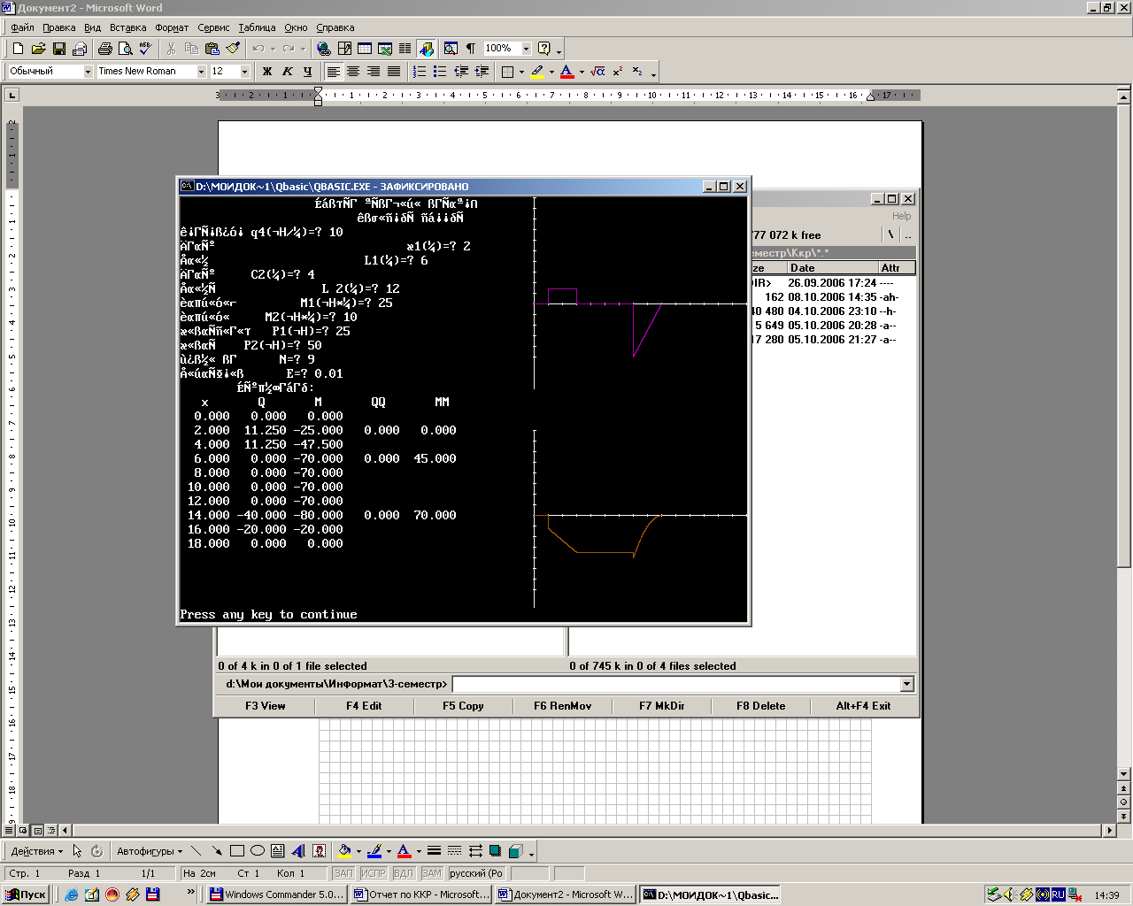

Программу составил студент Лазарев В.А. гр.320851

## 12. Анализ результатов

Эпюры поперечной силы Q и изгибающего момента М.

Q (kH) M (kHм)

11,25

-40

-25

-70

-80

-20

Анализ результатов показал, что наиболее напряженное сечение стержня находится в точке с координатой S=14м, Q=-40 kH, M=-80kHм.

## Литература

1. Данилина Н.И. Численные методы. - М.: Выш. шк. 1976г. - 368 с.

2. Дъяков В.П. Справочник по алгоритмам и программам на языке Бейсик для ПЭВМ. - М.: Наука, 1987г. - 240с.